Base de Donnée d’un Camping
Projet d’Info0304 – 2018/2019

Raphaël FRANTZ | Juliete HALAL ROSSIE
Groupe S3F3a - -/-/2018

Intervenants :
Béatrice BEAUJET | Thibault BERNARD

Résumé :
Le but de ce projet est de créer une base de données pour gérer un village camping.
La gestion de ce camping va inclure la gestion de location des différents emplacement et équipements disponibles, mais aussi la gestion des activités sur le site du camping.
Un analyse sera nécessaire pour déterminer les différents besoins de ce camping et trouver les meilleurs solutions.

Abstract :
This project aims to create a batabase to help manage a camping site.
The manegement of a camping site include managing the rent of several location emplcement and equipement as well as maneging all the activities on site.
An analasys will be necessary to determine the diffrent needs for this camping site and find adequate solutions.
Table de matières :
Table de matières TEST :
- Introduction
- Présentation + cahier des charges
- Acteurs
- Règles de gestion et d’organisation
- Dictionnaire de données
- Matrice de flux/diagramme
- MCD
- MR ou MLD
- MCT
- Normalisation 3NF
- Requête en algèbre linéaire
- BD modèle physique
- Requête en SQL
- Sécurité
- Conclusion
Table des matières
Introduction : 4
Présentation de ZC : 4
Expression des besoins : 6
Matrice des flux : 7
Diagramme de flux : 9
Modèle conceptuel du traitement : 10
Présentation de nos idées initiales : 11
Modélisation : 12
Dictionnaire des donnes : 12

Introduction :
L’entreprise ZenCamping (ZC) a ressenti la nécessité de mettre en place un système informatisé de gestion de l’information qu’il détient ou détiendra à l’avenir. L’objectif fixé est donc de réaliser une solution multimédia permettant de gérer la plus grande variété de ressources pouvant être proposées par les camping. Cette solution doit être simple et accessible pour le personnel du camping mais aussi les usagers. Ce projet sera réalisé conformément à la méthodologie Mersie.

Présentation de ZC :
L’entreprise que nous souhaitons modéliser, ZenCaming, propose à ses client de vivre un moment agréable au cœur de la nature française. ZC est pour l’instant composé de deux sites de camping. Nous allons présenter les information de ses établissements en détaillant leur particularités et leur points communs.
Logo :


Site 1 :
- C’est un site dans une région montagnère
- Contient 100 emplacements vides (qui peuvent être utilisés comme emplacement pour tente, ou camping car)
- A 25 camping cars, et 80 tentes
- A 7 chalets
- Il proposent les activités : piscine, escalade, hiking, kanoe, observation animalière, spa

Site 2 :
- C’est un site dans une région maritime
- Contient 150 emplacements vides
- A 40 camping cars et 120 tentes
- A 15 chalets
- Il propose les activités : équitation sur la plage, piscine, hiking, observation animalière, spa, hammam, jacuzzi
Les points communs :
- On a besoin d’un système d’abonnement pour féliciter les client fidèles
- Les sites disposent d’équipement que les clients peuvent louer gratuitement ou non
- Les tarif des divers location que proposent les deux sites changent en fonction de la saison
- Les activités sont gratuites pour les enfants en dessous de 3 ans
- Finalement les deux sites possèdent un personnel composé de managers, secrétaires, techniciens de surface, réparation…

Règles :
Pour la location :
- Un client utilise le site pour louer soit un emplacement vide, soit un emplacement avec habitat (type tente, camping car), soit un chalet
- Un client peut être accompagné par une ou des personnes.
- Le prix change en fonction de la saison de de l’age de la personne
- Il faut effectuer les réservations 3 jours à l’avance et payer à l’avance à travers le site

Pour les activités :
- Il faut réserver au moins 12 heurs à l’avance
- Tout les matins l’animateur reçois une liste avec les participants et les horaires

Pour le personnel :
-
Annoncer le plan :

Expression des besoins :
Coté camping :
Un camping est une terre au sein de la nature qui rassemble des emplacement, mais aussi des activités (animé par des animateurs). Son service est donc de proposer des emplacements à un certain tarif. Les tarifs varient en fonction de la saison. Il propose également des tentes et camping car pour les client qui n’en possèdent pas. Il est également possible de louer des équipement. Finalement un camping a un personnel : managers, secrétaires, techniciens de surface, réparation. Chaque employé a un seul manager. Les secrétaires vont transmettre les besoins des clients aux managers. Les techniciens de surface s’assure de la propreté des habitat et de certains lieux d’activité. La réparation répare les équipement qui ne fonctionne pas.

Coté Client :
Les réservation se font exclusivement sur le site internet. Avant de réserver une place le client va regarder sur la site du camping pour obtenir des informations sur les emplacement et leur disponibilité. Après avoir réservé, le client peut s’inscrire aux activités proposé par le camping (qui doit être effectué 12h à l’avance).

Imaginons le déroulement type :
- Le client se renseigne sur les disponibilité des emplacements sur le site et choisit ce qu’il veut réserver
- La direction confirme que son choix est disponible et attend le versement d’arrhes. S’il est pas versé sous un délai de 3 jours, la réservation est annulée
- A son arrivé le client notifie le bureau d’accueil de sa date de départ
- Le client s’inscrit à des activités
- Les animateurs s’assurent de la sécurité du client
- La secrétaire est toujours disponible au besoin du client
- Dès le départ du client la direction notifie les techniciens de surface s’assurent de la propreté de l’emplacement, et la réparation s’assure du bon fonctionnement des équipements

Les acteurs :
- Client
- Direction
- Bureau d’accueil
- Ménage
- Réparation
- Animateur

Matrice des flux :
D’après le cahier des charges précédemment présenté on remarque que les différents événements dans ce camping peuvent être séparé en 3 grandes parties :
- Gestion des réservations
- Gestion du séjour du client
- Gestion du personnel
On va présenter si dessous les matrices de flux pour chacun des domaines d’activités présenté précédemment :
Réservation :
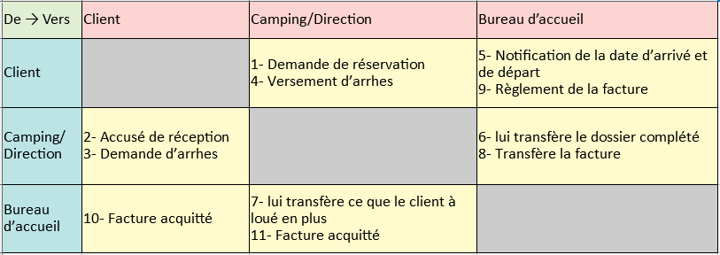
Séjour :
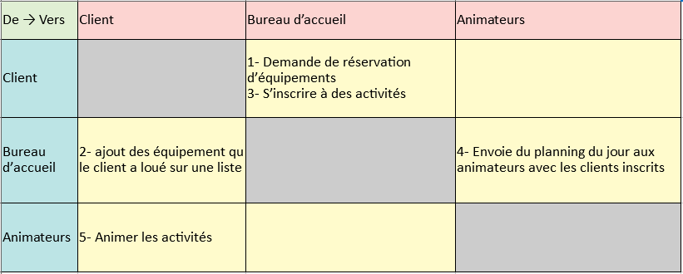
Personnel :
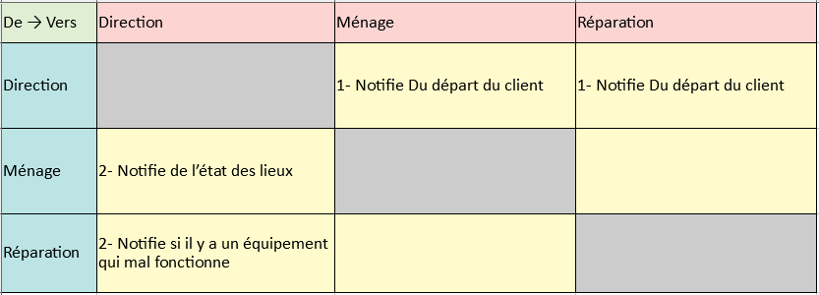

Diagramme de flux :
Client
Bureau d’accueil
Dossier mit a jour
Versement d’arrhes
Demande de réservation
Facture acquitté
Accusé de réception
Facture
Demande d’arrhes
Dossier
Notification de l’arrivée
Règlement de facture
Facture acquitté
Direction
Animateurs
Personnel
Liste des clients inscrits
Notifie du départ du client
Notifie en cas de problème ou si l’habitat est prêt

Modèle conceptuel du traitement :
On va séparer les MCT en trois parties comme vu précédemment avec la matrice des flux :
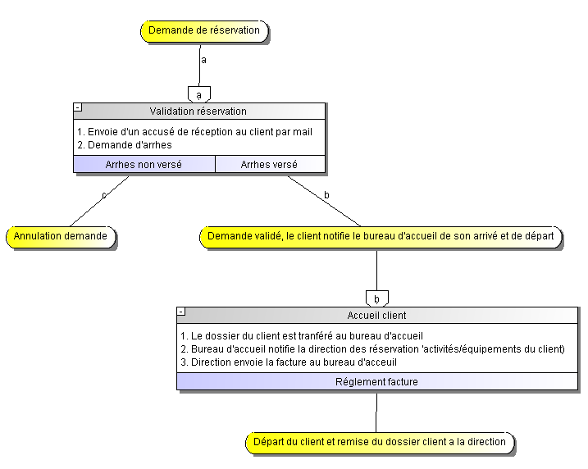
Réservation :
Séjour :
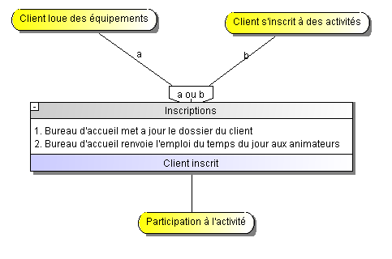

Personnel :
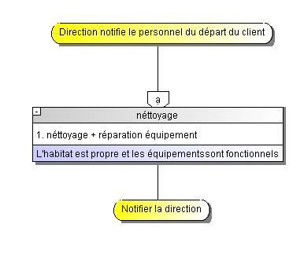

Modélisation :

Dictionnaire des donnes :
Les personnes :
Client | Entité | - Réserve emplacement/habitat/chalet  - S’inscrit aux activité  - Peut être accompagné par des personnes  - Peut louer des équipements  - Si il n’a pas d’assurance il paye les frais de réparation
Client | Ses attributs : | - nomC  - prenomC  - ageC  - adesseC
Personnes | Entité | - Accompagnent le client  - Participent à des activités
Personnes | Ses attributs : | - nomP  - prenomP  - ageP  - adesseP
Animateur | Entité | - Anime une activité  - S’assure de la sécurité des participants  - A un manager  - Possède le diplôme nécessaire
Animateur | Ses attributs : | - nomAn  - prenomAn  - ageAn  - adesseAn
Ménage | Entité | - S’assure des propreté des lieux après le départ du client  - A un Maneger  - Possède le diplôme nécessaire
Ménage | Ses attributs : | - nomM  - prenomM  - ageM  - adesseM

Réparation | Entité | - Font les réparations nécessaires  - A un manager  - Possèdent le diplôme nécessaire
Réparation | Ses attributs : | - nomR  - prenomR  - ageR  - adesseR
Sécurité | Entité | - S’assure de la sécurité des lieux nuit et jour  - Possède le diplôme nécessaire
Sécurité | Ses attributs : | - nomS  - prenomS  - ageS  - adesseS
Manager | Entité | - Prévient ménage et réparation et animateurs de ce qu’il faut faire (donne les listes)  - Possède le diplôme nécessaire
Manager | Ses attributs : | - nomMan  - prenomMan  - ageMan  - adesseMan
Secrétaire | Entité | - S’assure que les besoins du client sont satisfaits  - Prévient le manager des besoin du client  - Possède le diplôme nécessaire
Secrétaire | Ses attributs : | - nomSec  - prenomSec  - ageSec  - adesseSec
Autres entités :

Emplacement | Entité | - Réservé par un client ou disponibles  - Contient ou non un type d’habitation
Emplacement | Ses attributs : | -nbPersonnes
Chalet | Entité | - Réservé par un client ou disponibles  - Doivent être nettoyé après le départ du client
Chalet | Ses attributs : | -nbPersonnes

Habitat | Entité | - Apporté par le client ou réservé par le client  - Si propriété du camping → nettoyage après le départ du client
Habitat | Ses attributs : | -nbPersonnes
Équipements | Entité | - Gratuit ou payant  - Peuvent être loué par le client  - Peuvent être réparé si nécessaire
Équipements | Ses attributs :
Diplôme | Entité | - Doit être possédé par tout les employés
Diplôme | Ses attributs : | -
Séance | Entité | - A un nombre limite de participants  - A un animateur ou plusieurs  - A une durée préciser et une heure de début
Séance | Ses attributs : | -

MCD :
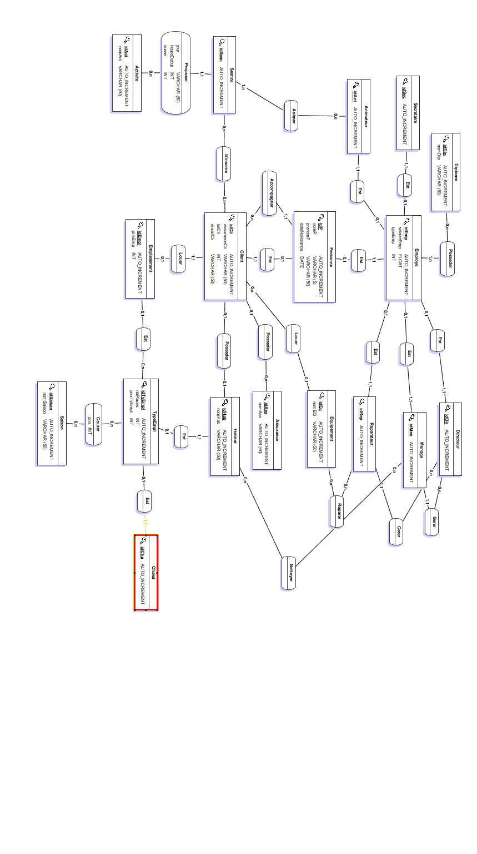
Requetes :
1- Donner la liste des pesonnes (les noms) inscrit à l’activité piscine à la séance du mardi à 8h :
-AR : ▷◁(∏I

∏ _{nomP}(Personne)▷◁ ((∏ _{idCli, idP}(Client))▷◁ _{idCli}(∏ _{idCli}(((Sinscrire) ▷◁ _{idSean=idS} (ρ_{idSean=idS}(∏_{idSean}(ρ_{idAct=idA}(∏_{idAct}(σ nomAct=«piscine» (Activité))) ▷◁ _{idA=idAct} (σ jour=«mardi», heureDebut=«8» (Seance))))))))

SELECT nomP FROM personne NATURAL JOIN(
SELECT * FROM client NATURAL JOIN(
SELECT * FROM s_inscrire NATURAL JOIN(
SELECT * FROM activite WHERE nomAct = Piscine NATURAL JOIN(
SELECT * FROM seance WHERE jour = 1 AND heureDebut = 8
)
)
)
)

Rêquete SQL :

Ajouter un animateur (sans les types d’employé) :

INSERT INTO personne VALUES(NULL, "Dupont", "Jean", "1997-12-10");
INSERT INTO employe VALUES(NULL, 1500, 1, LAST_INSERT_ID());
INSERT INTO animateur VALUES(NULL, LAST_INSERT_ID());

